Схема границ
Рыбоводного участка
Река Комбинатская
Ханты-Мансийский район
Площадь – 9,8 га
 | Географические координаты точек
 | С.Ш. |  |  | В.Д.
 | град. | мин. | сек. | град. | мин. | сек.
1 | 60 | 52 | 18 | 69 | 18 | 98
2 | 60 | 51 | 22 | 69 | 19 | 40
3 | 60 | 52 | 04 | 69 | 20 | 45
4 | 60 | 52 | 31 | 69 | 22 | 08

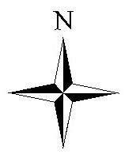

Масштаб 1:20 000
Условные обозначения:
Граница рыбоводного участка

Текстовое описание:
Границы рыбоводного участка включают в себя акваторию реки Комбинатской.

